NIEUWSBRIEF

COBBENHAGEN SPORT juni/juli 2018, jaargang 1 – nr. 10

Voor u ligt de 10de en laatste nieuwsbrief van Cobbenhagen Sport voor het schooljaar 2017 - 2018. Het afgelopen schooljaar heeft de sectie LO hard gewerkt om leerlingen extra beweegmogelijkheden te bieden in en rond de school. Cobbenhagen Sport is erg actief via de sociale kanalen, maar wil graag ook het belangrijkste nieuws delen via deze nieuwsbrief.

In deze speciale nieuwsbrief staat vooral het Cobbenhagen Fietsteam centraal. Op 3 juni vertrekt het team naar Frankrijk. Het maakt twee trainingsritten om vervolgens op donderdag 7 juni deel te nemen aan Alpe d’HuZes.

Het Cobbenhagen Fietsteam brengt leven in de brouwerij
Zijn er in het schooljaar 2017-2018 nieuwe tradities ontstaan?

Om de titel van dit stuk maar even letterlijk te nemen: op vrijdagavond 25 mei vond er een bierproeverij plaats. Gastheren Olav (conciërge) en Theo (de kok van het fietsteam) brouwden in hun vrije tijd meerdere biertjes. Tijdens deze avond proefden ongeveer 40 personen negen verschillende biertjes. Voor ieder biertje ging de bel en werd er een mooie beschrijving van het biertje gegeven. Tijdens deze avond verzilverden drie mensen hun eerder gewonnen prijs.

Deze prijs hadden zij gewonnen tijdens de Pubquiz. Op 8 mei jl. gingen een kleine 50 personen de strijd met elkaar aan. Een van de cryptische vragen was als volgt:
ST
ZZ,
hier wordt natuurlijk stopzetten (st - op – zetten) bedoeld.
Daarnaast zochten wij een term uit het wielrennen op de weg die gebruikt wordt wanneer één renner vanuit het peloton naar de kopgroep demarreert en halverwege blijft hangen. Chasse patate was het juiste antwoord.

Deze jacht was minder van toepassing tijdens de sponsorloop voor het Hemelvaartweekend. Leerlingen van klas 1 en 2 (lyceum) maakten op steps, skeelers en bijvoorbeeld waveboards, rondjes van 1,5 km rond de school. Er waren drie prijzen te verdelen: een hockeystick van een speelster van het Nederlands team en huidig kampioene van Nederland, schoenen van een speler van PSV. De klas die het meeste geld op heeft gehaald mag gaan bubbelballen op uitnodiging van VT-entertainment.

VT-entertainment was dit jaar vaker leverancier van leuke activiteiten. In november, december en januari gingen verschillende leerlingen de strijd met elkaar aan in de school. Alle facetten voor een mooie avond waren aanwezig. Iets wat iedereen wel zou willen doen: in het donker ronddwalen door de school en natuurlijk lasergamen. Het waren een aantal bijzondere avonden waar erg veel leerlingen plezier hebben gemaakt.

Over dat donkere gesproken. Het schijnt dat er in de avond een meisje ronddwaalt in onze school. Drie avonden opende spookhuis ‘Het Meisje’ zich. Volledig geregisseerd door leerlingen. De leerlingen hebben veel tijd gestoken in de organisatie van het spookhuis. Een route door een donkere school, waarbij er veel special effects waren. Het waren spetterende avonden, waar we nog met heel veel plezier op terug kijken. Wat minder plezierig is dat het meisje nog steeds rondspookt. Komt er een vervolg op dit verhaal?

In het diepst van de nacht spookten in december 2017 ook zo’n 40 leerlingen door de school. Zij waren omgekeerd verstoppertje aan het spelen. Eén iemand verstopt zich en de rest gaat hem of haar zoeken. Gevonden? Dan ga je er stil bijzitten. Dit was een van de activiteiten tijdens de sportmarathon. Een kleine 24 uur lang sporten. Op donderdagochtend begonnen twee collega’s al met het geven van vier lessen LO, waarna ze aan een stuk doorgingen tot de volgende ochtend. Er werd getrefbald, er werd verstoppertje gespeeld, unihockey en chaosbal mocht natuurlijk ook niet ontbreken. Tijdens deze nacht kon er gesponsord worden onder #rondjevoorthieu. Het rondje dat de leerlingen later tijdens de sponsorloop ook zouden gaan lopen. Vrijwel alles werd vastgelegd op een livestream.

#rondjevoorthieu zal een woord zijn dat niet zo maar in de Nederlandse boeken zal verschijnen. Oud-collega dhr. Van Doorn verzorgde, zoals elk jaar, weer het (goede doelen) dictee. Hopelijk staan er niet te veel spelfouten in dit stuk, wat gelukkig wel is gebeurd bij de meeste deelnemers van het dictee. Met € 0,50 per fout werd er een mooi bedrag opgehaald voor het goede doel.

Ook mogen wij de andere kleinere acties niet vergeten: de rozenactie voor Valentijn, het verzamelen van lege flessen en de ijsjesverkoop tijdens de 2College Cup. Ook hebben we verschillende spullen geruild. Van paperclip tot… deze spullen wachten nog steeds op een nieuwe eigenaar.

Ontzettend trots dat deze (kleine) groep leerlingen weer wat meer leven in de brouwerij heeft gebracht. Momenteel staat de teller op een kleine € 9000,- (inclusief bijna € 700,- aan toezeggingen). Ons doel van € 10.000,- hebben we dus bijna bereikt. Waar een kleine school groot in kan zijn!

Volgend jaar weer? Eerst nog anderhalve week trainen, de berg bedwingen en daarna zien we weer verder. Volgt u ons ook tijdens Alpe d’HuZes? Team livestream zal binnenkort een van zijn laatste uitzendingen doen. Tijdens Alpe d’HuZes 2018, op 7 juni zal het streamteam live uitzenden vanaf de berg en zal onze razende reporter Tim verslag doen van deze bijzondere dag. Een dag eerder, woensdag 6 juni, zal er in de avond via het YouTube-kanaal van het fietsteam de voorlopige tussenstand bekend worden gemaakt. (https://www.youtube.com/channel/UCgTDL5TJEdjz_gi8Joxz1yw).

Ook kunt u de Alpe d’HuZes 2018-app downloaden. Daar kunt u de fietsers (Thijs, Jens, Pleun, Tjeu, Matias, Thieu (hardlopen), Gerben, Glenn of Roel) zoeken en volgen.

We willen graag iedereen bedanken die ons heeft gesteund, zonder jullie zouden wij dit mooie bedrag niet hebben kunnen ophalen. En zonder jullie kunnen wij die berg niet op. Wij denken aan jullie!

Wilt u ons steunen en heeft u dat nog niet gedaan? Doneer dan via de volgende link: https://deelnemers.opgevenisgeenoptie.nl/sponsor-team?ri=1719.

Namens het Cobbenhagen Fietsteam,

De Kerngroep

Verbouwing sportveld
Tijdens de zomervakantie wordt er nog flink doorgewerkt op school. Het huidige grasveld wordt twee keer zo groot en zal flink worden gerenoveerd.
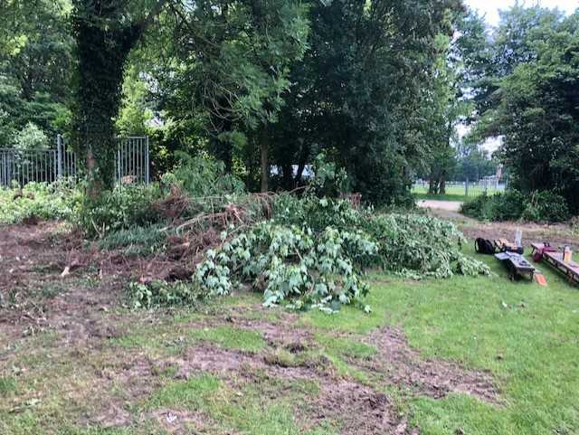
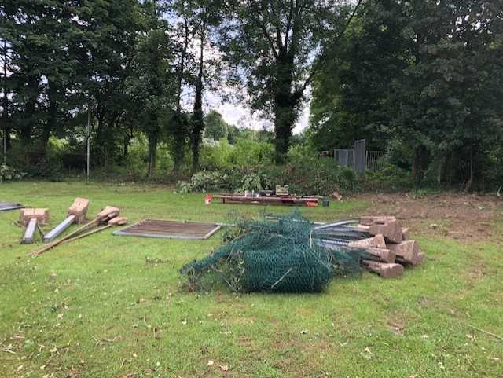
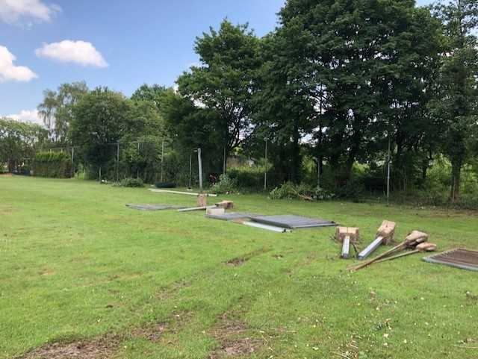

Agenda
Juni
Het Cobbenhagen Sportuur Klas 1-2-3 Lyceum, Klas 1-2 Mavo
In juni vindt de module beachgames plaats.

Wedstrijd vs. docenten alle leerlingen
Er vinden geen wedstrijden meer plaats dit schooljaar.

COBBENHAGEN SPORT WORDT MEDE MOGELIJK GEMAAKT DOOR:
Decathlon Tilburg
www.decathlon.nl
Pieter Vreedeplein 165, 5038 BW Tilburg

VT-ENTERTAINMENT
www.vt-entertainment.com

Social Media
Om te laten zien wat wij allemaal organiseren is Cobbenhagen Sport ook actief op social media. Wij zijn te vinden op Facebook onder de naam Cobbenhagen Sport. Via Instagram zijn wij te volgen via het volgende account: @cobbenhagen_sport.

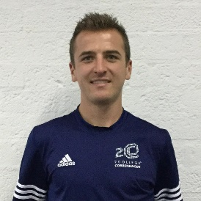
Heeft u vragen over of ideeën voor Cobbenhagen Sport? Dan verzoeken wij u om contact op te nemen met onze coördinator van Cobbenhagen Sport, dhr. De Cock, via het volgende mailadres: cobbenhagensport@2college.nl

